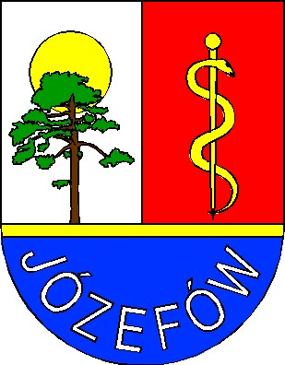
Burmistrz Miasta Józefowa
05-420 Józefów ul. Kardynała Wyszyńskiego 1

POŚ.6150.2.2024
Józefów, dnia 02.04.2024 r.

Pani Paulina Henning -Kloska
Minister Klimatu i Środowiska ul. Wawelska 52/54
00-922 Warszawa

Szanowna Pani Minister,
Po raz kolejny okres wiosenny przynosi problemy z rosnącą populacją dzików na terenach zurbanizowanych. Mieszkańcy miast nie czują się bezpiecznie spotykając przed swoimi bramami gromady dzików poszukujących pożywienia lub lochę z młodymi, która wtargnęła na posesję aby tam urodzić młode.
Działania polegające na odstrzale redukcyjnym w terenie zabudowanym nie wchodzą w grę. Z kolei odłów stawia nas przed problemem, co dalej z odłowioną zwierzyną zrobić. Żaden przepis prawa tego nie precyzuje.
Problemem jest również kwestia finansowania działań, gdyż gmina nie ma możliwości wydatkowania na ten cel środków w dziale łowiectwo a również przeznaczanie środków finansowych z działu bezpieczeństwo publiczne nie jest do końca oczywiste.
Nie ulega wątpliwości, że problem a charakter ponadlokalny- powszechny. Jego ewentualne kompleksowe rozwiązanie na terenie jednej gminy czy powiatu będzie miało niezwykle krótkotrwały efekt.
Zwierzyna w stanie dzikim jest własnością Skarbu Państwa i należałoby się spodziewać, że to Państwo przeznaczy środki na ten cel.
Upraszam o pilne podjęcie działań legislacyjnych, dzięki którym zostaną jasno określone obowiązki i uprawnienia poszczególnych organów administracji oraz zasady finansowania tych zadań. Jest bardzo wskazane, aby przeprowadzić szerokie konsultacje z udziałem przedstawicieli władz lokalnych oraz instytucji odpowiedzialnych za bezpieczeństwo a także organizacjami społecznymi.

